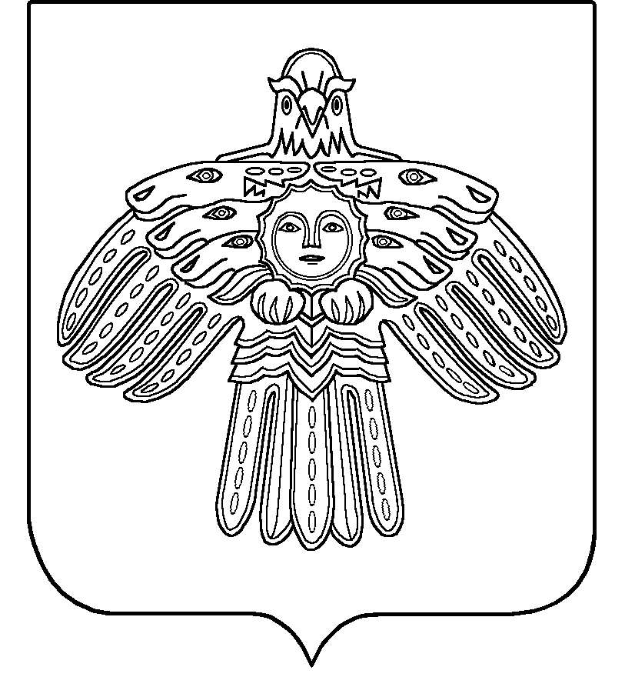  КОМИ РЕСПУБЛИКАСА  ВЫНЙÖР СÖВМÖДАН ДА СПОРТ МИНИСТЕРСТВО  МИНИСТЕРСТВО  ФИЗИЧЕСКОЙ КУЛЬТУРЫ И СПОРТА РЕСПУБЛИКИ КОМИ  Катаева ул., д. 47, г. Сыктывкар,  Республика Коми, 167023  тел.: (8212)310-326,  факсы: (8212)312-121, (8212)301-294  e-mail: sport@sport.rkomi.ru  ОКПО 00078551, ОГРН1031100406611,  ИНН/КПП 1101481380/110101001  _августа 2017_ г. № 01-48/_____  на №__________ от _______________ | Ректору  ГОУВО «КРАСГУ»  Т.А. Федотовой

Уважаемая Татьяна Александровна!

В связи с планируемым 10 августа 2017 года торжественным открытием спортивного объекта «Спортивный комплекс с плавательным бассейном в г. Микунь Усть-Вымского района» при участии Главы Республики Коми С.А. Гапликова, Министерство физической культуры и спорта просит в максимально сжатые сроки перевести на коми язык наименование учреждения, в оперативном управлении которого будет находится объект, для изготовления соответствующей вывески.
Для руководства в работе прикладываем копию свидетельства о постановке учреждения на учет.

Приложение: на ___л. в 1 экз.

Министр Н.М. Бережной

Киселев Иван Иванович
(8212)31-03-04

